Cazuri clinice la tema “Patologia cerebrovasculara”

Caz nr.1

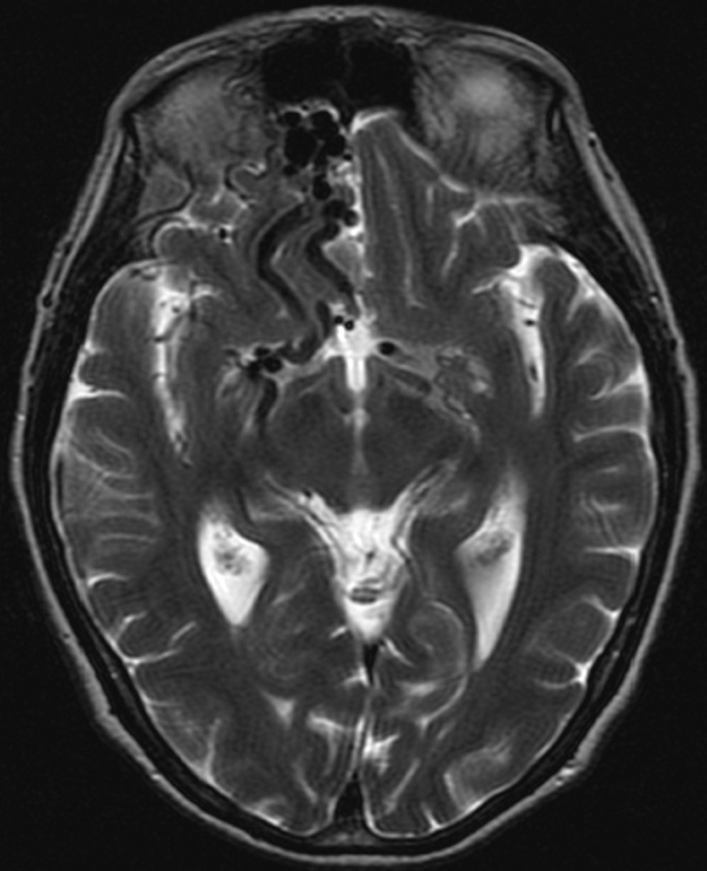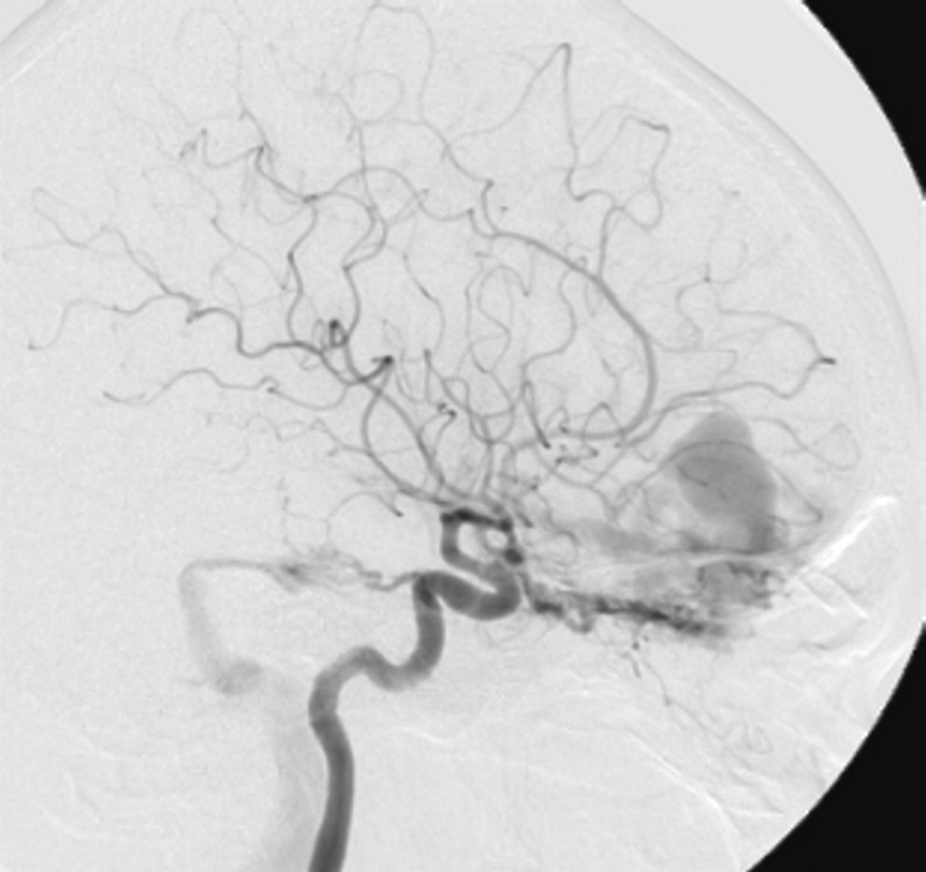

O femeie de 68 de ani a fost trimisă pentru evaluarea unui tinitus pulsatil în ultimii 7 ani și mai recent, o cefalee de intensitate variabilă care apare zilnic timp de 1 an. Pacienta are o stare de sănătate excelentă. Alte simptome nu prezintă. Examenul neurologic fără particularități; la auscultația craniană, nu s-a determinat vreun suflu și nici tinnitus pulsatil.
Indicați:
1. Care este diagnosticul diferențial pentru tinnitus pulsatil?
2. Care sunt indicațiile pentru a investiga un tinitus pulsatil?
3. Care este managementul acestei patologii în cazul dat?
4. Care este principalul pas în timpul intervenției chirurgicale de eliminat
fistula?
5. Care sunt posibilele complicații ale intervenției chirurgicale?
6. Conform cărui principiu sunt clasificate fistulele arterio-venoase durale?

Caz nr.2

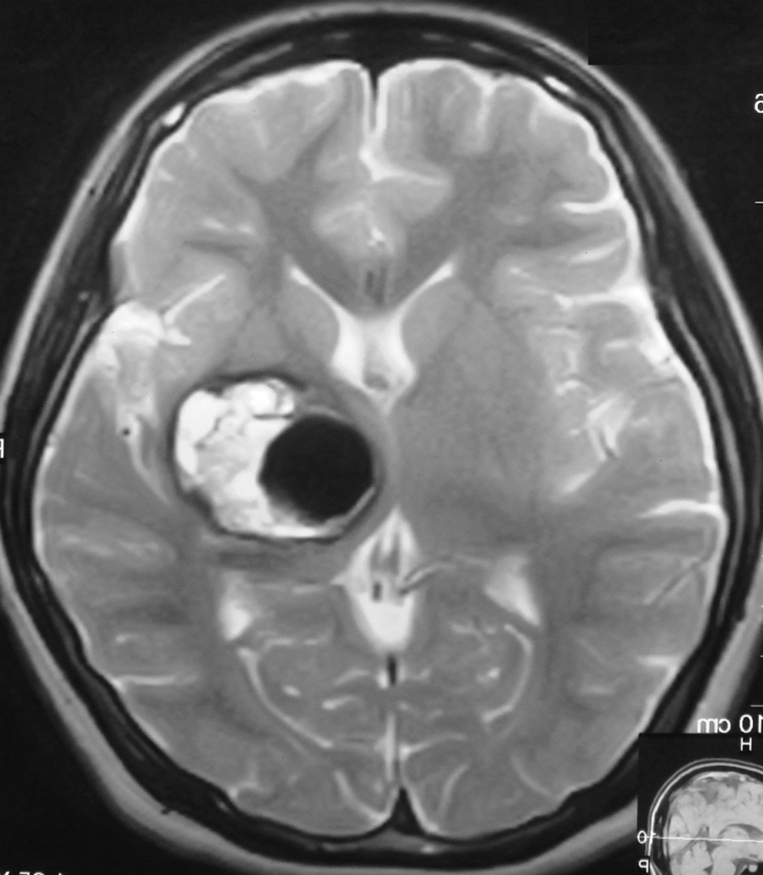

O tânără de 19 ani se prezintă dureri de cap cronice încă din copilărie. În ultimele 6 luni, durerile de cap au devenit din ce în ce mai grave. Deasemenea ea menționează slăbiciuni în partea stângă a corpului. Ea nu a suferit nici o criză convulsivă. La examen neurologic, prezintă o slăbiciune și diminuarea sensibilității pe partea stângă a corpului. Neurochirurgul i-a indicat un RMN-cerebral.

Întrebări:
- Descrie imaginea RMN
- Cum se clasifică malformațiile vasculare intracraniene?
- Care sunt opțiunile de tratament?
- Ce tratament ați recomanda pentru acest caz?
- Care este argumentul între un tratament chirurgical și conservator?
- Dacă optați pentru tratament chirurgical, care ar fi abordul optimal în acest caz?
- Care sunt complicațiile unei potențiale interventii neurochirurgicale?

Caz nr.3

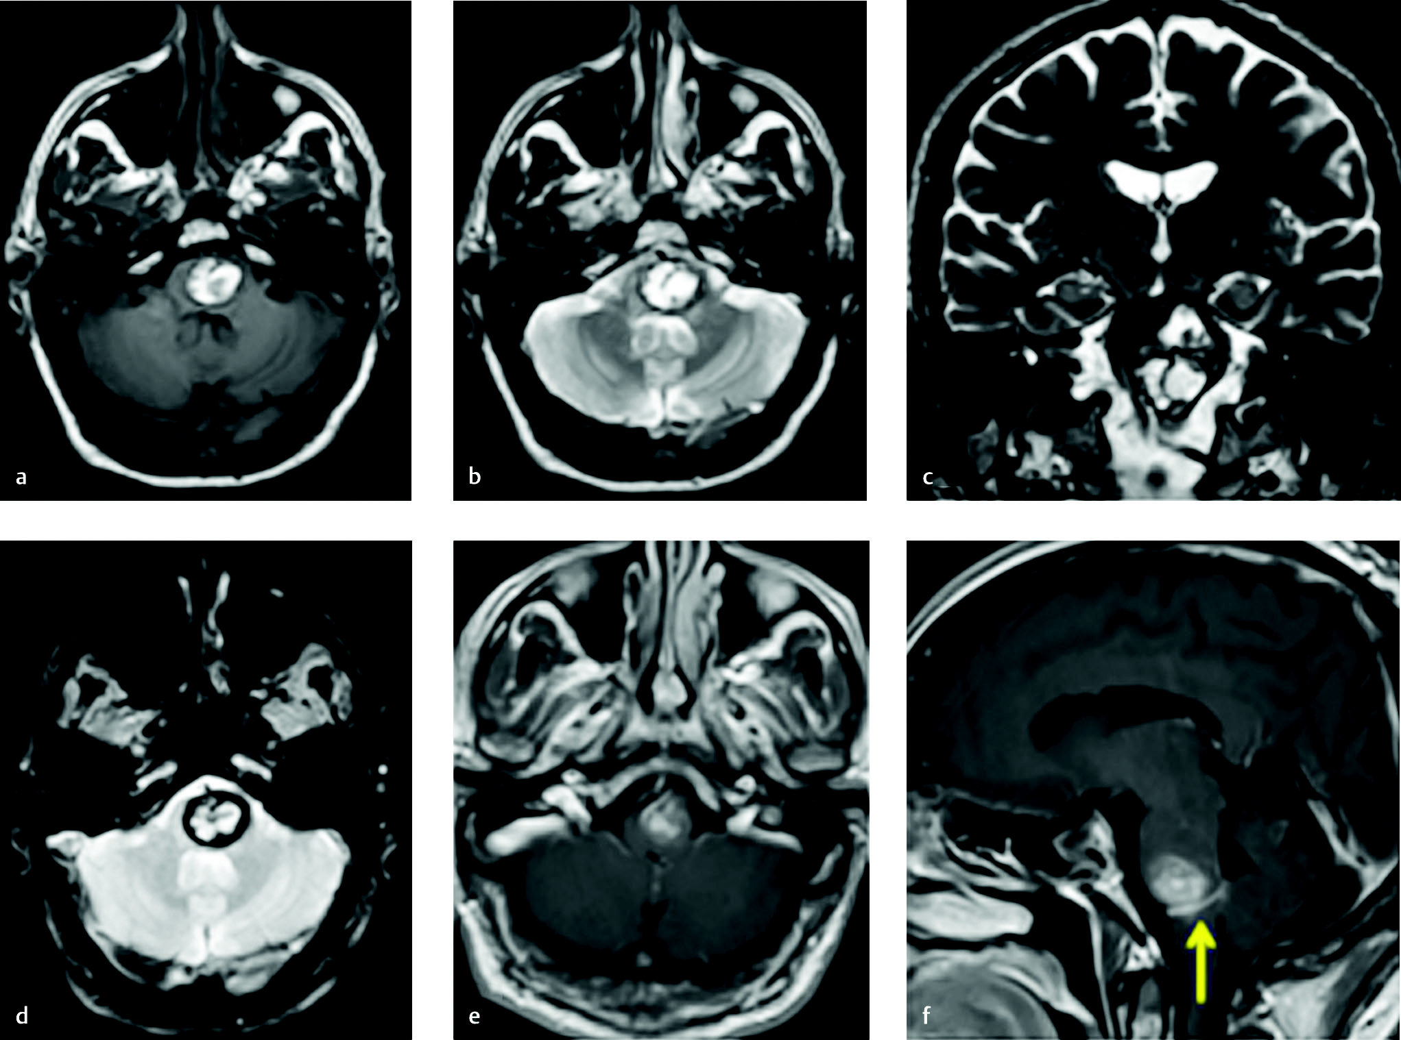

Pacient de 55 de ani, imediat dezvoltă dizestezie și slăbiciuni în membrul superior drept. După o săptămână, se dezvoltă într-o hemipareză și adițional o diplopie. CT-cerebral demonstrează hematom în punte. După o lună de follow-up, pacientul se deteriorează și este internat în spital pentru investigație. În timpului examenului neurologic, se determină o pareză a nervului cranian 6 (abducens) pe stânga, 7 (facial) pe dreapta (House Brackmann gr. II) și hemipareză dreaptă moderată. CT-cerebral repetat demonstrează o hemoragie repetată. S-a efectuat RMN cerebral cu DTI (tractografie) și DSA (angiografie clasică) pentru a evalua leziunea. Pacientul a fost operat prin abord retrosigmoid unde s-a obținut o rezecție totală fără deficit postoperator.
Întrebări
- Care-i cauza simptomatologiei mixte a pacientului
- Care ar fi managementul acestui pacient?
- Descrie rolul secvențelor adiționale efectuat cu RMN-cerebral.
- Este DSA (angiografia clasică) utilă în hemangioame cavernoase?
- Care sunt abordurile chirurgicale preferate pentru așa tip de localizare?
- Care sunt alternativele de tratament pentru aceste leziuni?

Caz nr.4

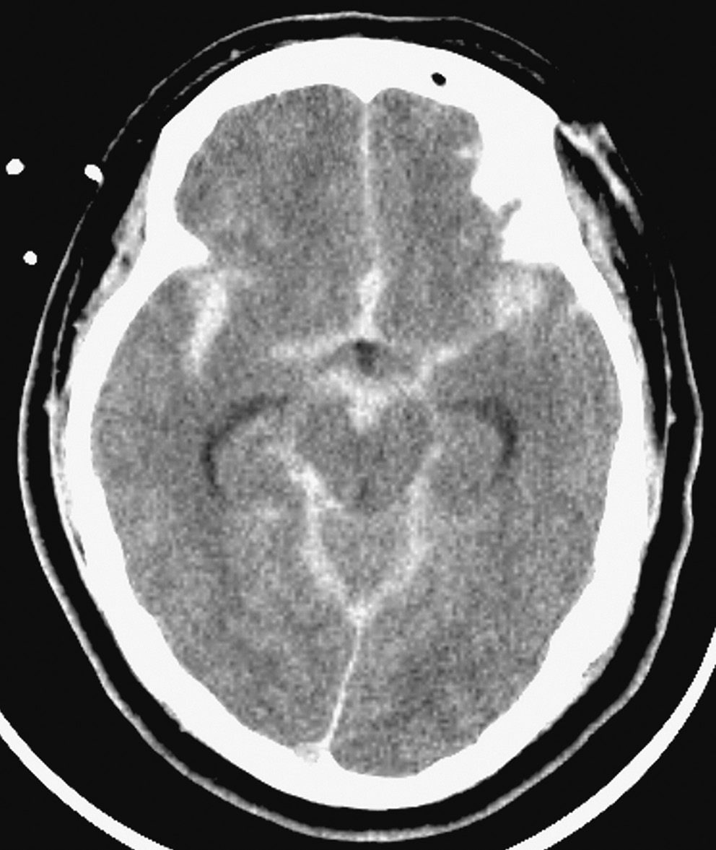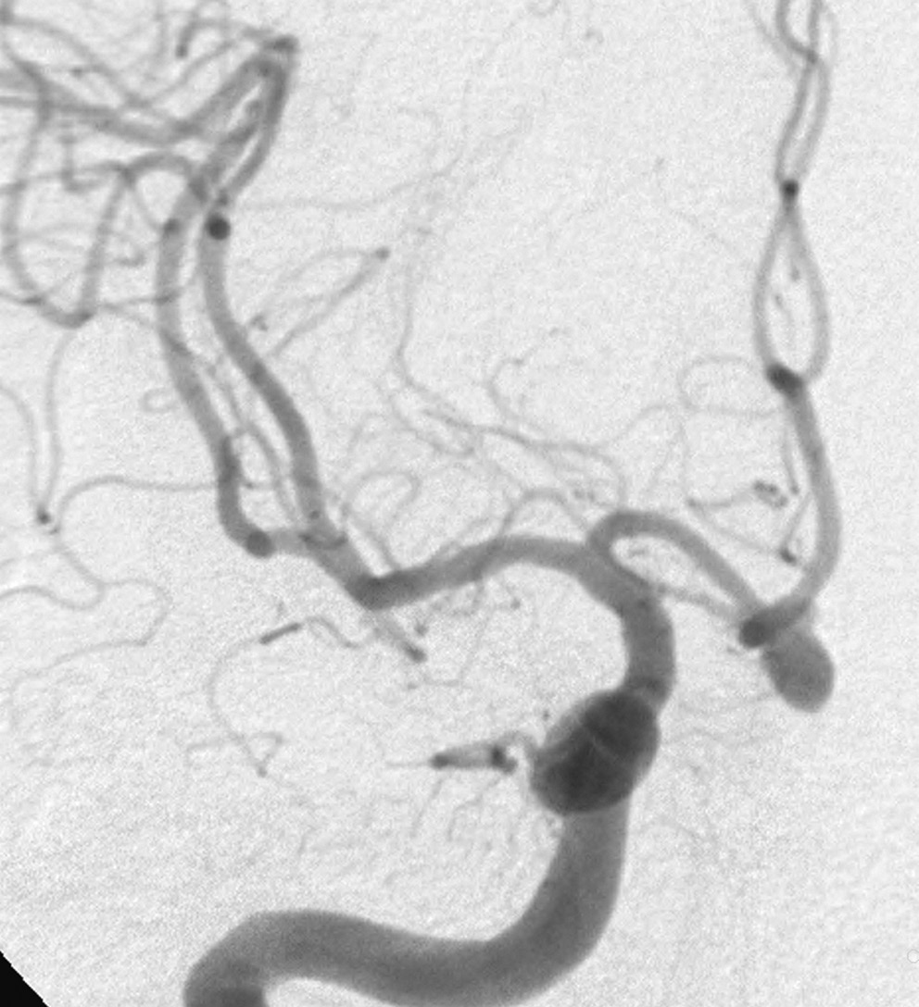

O doamnă de 55 de ani se prezintă în UPU (unitate primiri urgente) cu cefalee severă, vomă și fotofobie. În timpul examenului primar, ea este confuză și somnoroasă. Nu prezintă alt deficit neurologic. Deschide ochii spontan și îndeplinește comenzile. În UPU s-a efectuat CT-cerebral.

Întrebari
- Interpretați imaginile CT
- Care este diagnosticul
- Descrie 2 scăli care sunt folosite pentru gradarea acestei patologii. Care este gradul în acest caz?
- Care ar fi management-ul acestui pacient?
- Care este fiziopatologia acestei patologii?
- Ce alte investigații adiționale ar fi benefice pentru acest caz?

Caz nr. 5

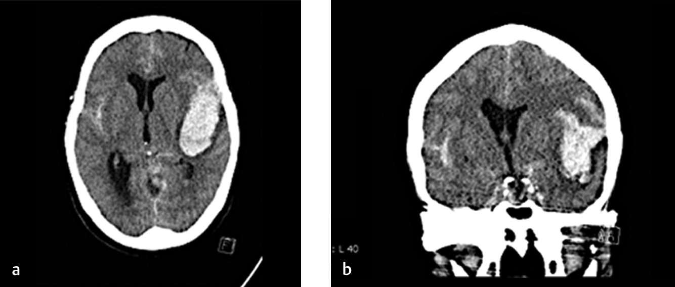
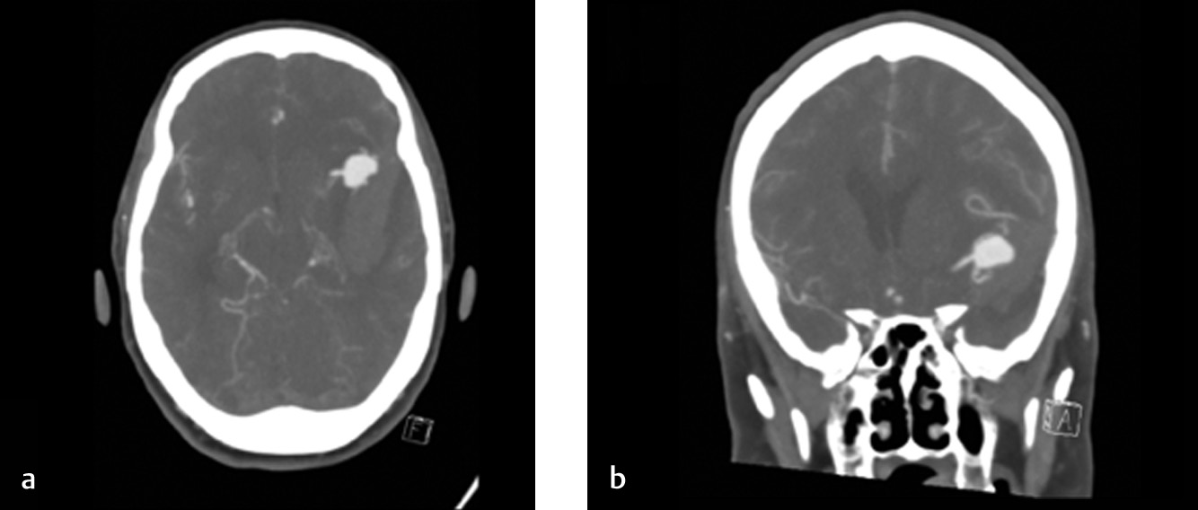

Bărbat de 62 de ani se adresează în UPU (unitate primiri urgente) cu cefalee severă și rigiditate nucală. Mentionează că simptomele au apărut 2 ore în urmă. Deasemenea a vomitat de 4 ori în ultimele 3 ore și prezintă dificultăți de vorbire acompaniate de o slăbiciune în membrul superior și inferior drept. Pacientul cu hiperlipidemie, hipertensiune și deasemenea fumează câte un pachet de țigări pe zi în ultimii 30 de ani. În timp ce este internet, el pierde conștiența, cade la podea și dezvoltă un sindrom convulsiv. Pacientul este stabilizat, intubat și se efectuează o angiografie.

Întrebări
- Descrie diagnosticul
- Care sunt pașii următori în managementul acestui pacient?
- Care este tratamentul definitiv a acestui pacient?
- Descrie tactica chirurgicala pentru cazul dat.
- Care ar fi rolul chirurgiei endovasculare?
- Care sunt complicațiile tardive a anevrismelor de arteră cerebrală medie erupte cu hemoragie intracerebrală?
Caz nr. 6

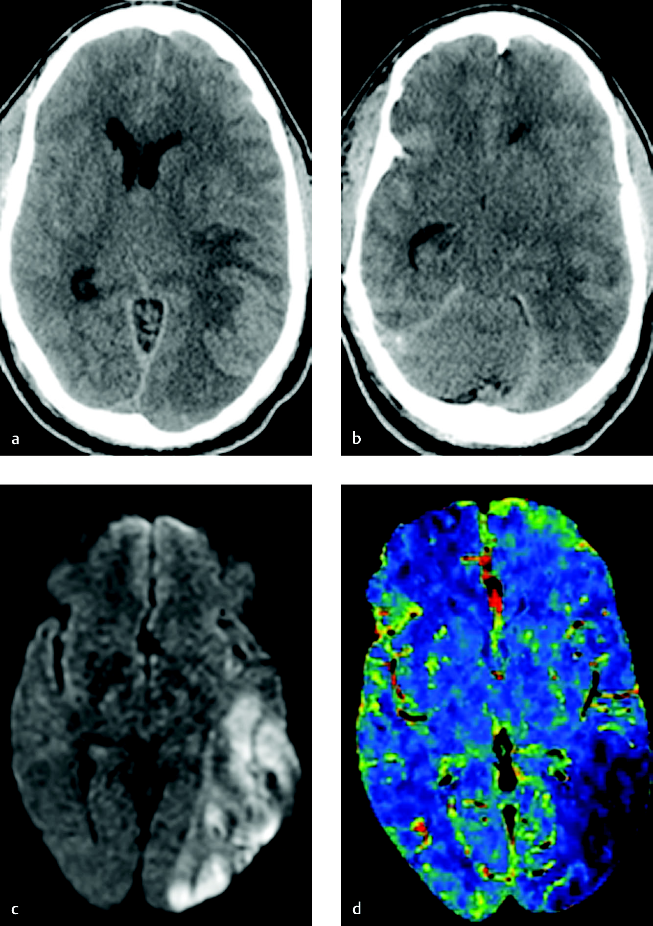

Un bărbat în vârstă de 45 de ani fără antecedente medicale se prezintă cu hemipareză pe dreapta, pareza facială și disartrie. După National Institutes of Health (NIH) Stroke Scale, prezinta 6 puncte la sosire și după 20 de minute i s-a administrat activatorul plasminogenului tisular (tPA). După 24 de ore, scala Glasgow (GCS) a scăzut la 8 și acesta a fost intubat. CT-cerebral demonstrează un edem malign, pierderea cisternelor bazale și o deplasare de > 5 mm a liniei medii
Întrebări
1. Care este scopul administrarii tPA intravenos (IV)?
2. Care sunt semnele imagistice pentru edem malign?
3. Care sunt cauzele deteriorării neurologice după accident vascular cerebral? Cum gestionați edemul cerebral în acest caz?
4. Care sunt opțiunile chirurgicale pentru acest pacient? Care sunt obiectivele intervenției chirurgicale?
5. Care sunt elementele cheie în timpul intervenției pentru hemidecompresie cu succes.
6. Care sunt considerațiile de management postoperator pentru acest pacient?

Caz nr. 7

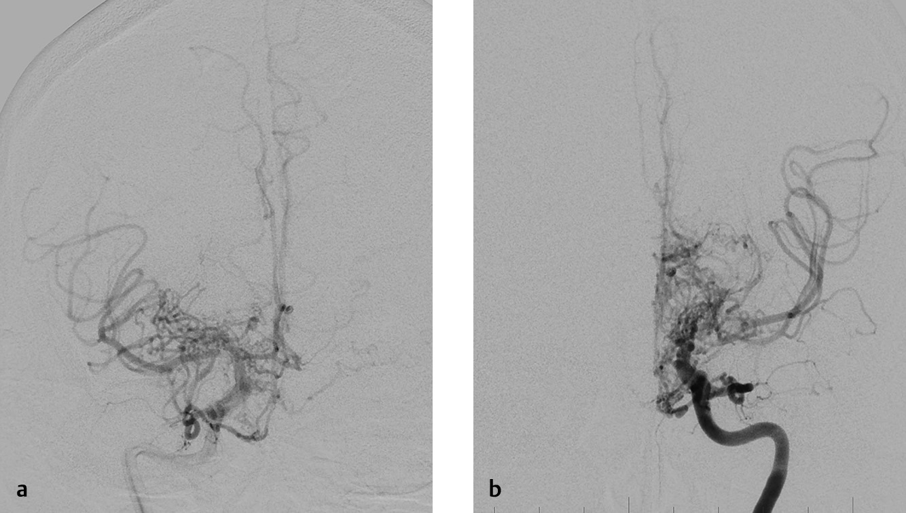

Pacientă de 46 de ani, caucaziană se prezintă cu dizartrie tranzitorie și o ușoară pareză pe partea stângă. Simptomele s-au rezolvat spontan în câteva ore. Un CT cerebral necontrastat nu a fost remarcabil pentru hemoragie sau infarct. RMN cerebral a demonstrat semne de modificări ischemice în vaselor mici în regiunea bazinului aflat între artera cerebrală anterioară (ACA) și artera cerebrală medie (MCA) teritorii din dreapta, fără semne de infarct acut. Anomaliile circulației anterioare au fost identificate bilateral. A fost efectuată o angiografie clasică.

Întrebări
- Descrieți rezultatele imagistice.
- Ce este boala Moyamoya (MMD)?
- Care sunt mecanismele fiziopatologice ale MMD?
- Ce metode de imagistică sunt disponibile pentru o mai bună evaluare și studierea a paciențiiloe cu MMD?
- Care sunt opțiunile de tratament?
- Descrieți pe scurt principiile unei encefaloduroarteriosinangiozei (EDAS).

Caz nr.8

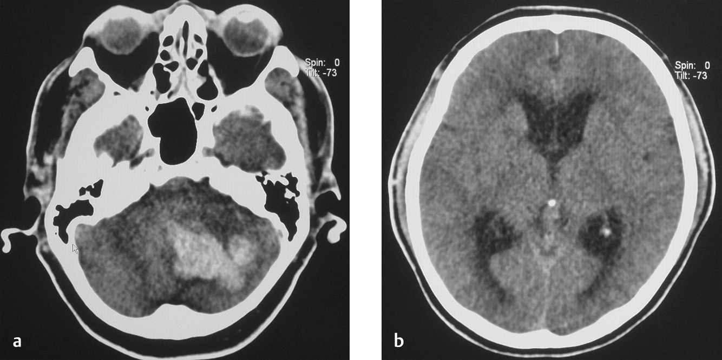

Un bărbat în vârstă de 55 de ani, cu un istoric lung de hipertensiune arterială slab controlată, diabet zaharat și antecedente de fumat intens se prezintă la cabinet de urgență cu un nivel de conștiență scăzută acut. S-a trezit cu o durere de cap care s-a înrăutățit progresiv. La examinarea fizică, el deschide ochii spontan și localizează durerea. Nu există o slăbiciune evidentă în extremitățile sale. Pupilele sunt amândouă de 3 mm reactive la lumină. Presiunea arterială inițială este de 200/110 mm Hg.

Întrebări

1. Descrieți un diagnostic diferențial.
2. Care este diagnosticul cel mai probabil?
3. Discutați recomandarea pentru intervenția chirurgicală asupra hemoragiei cerebeloase.
4. Descrieți planul dumneavoastră chirurgical.
5. După ce deschideți dura, observați un cerebel foarte edemațiat și strâns. Care sunt pașii dvs. în gestionarea edemului cerebral intraoperator?
6. Descrieți îngrijirea postoperatorie.

Caz nr. 9

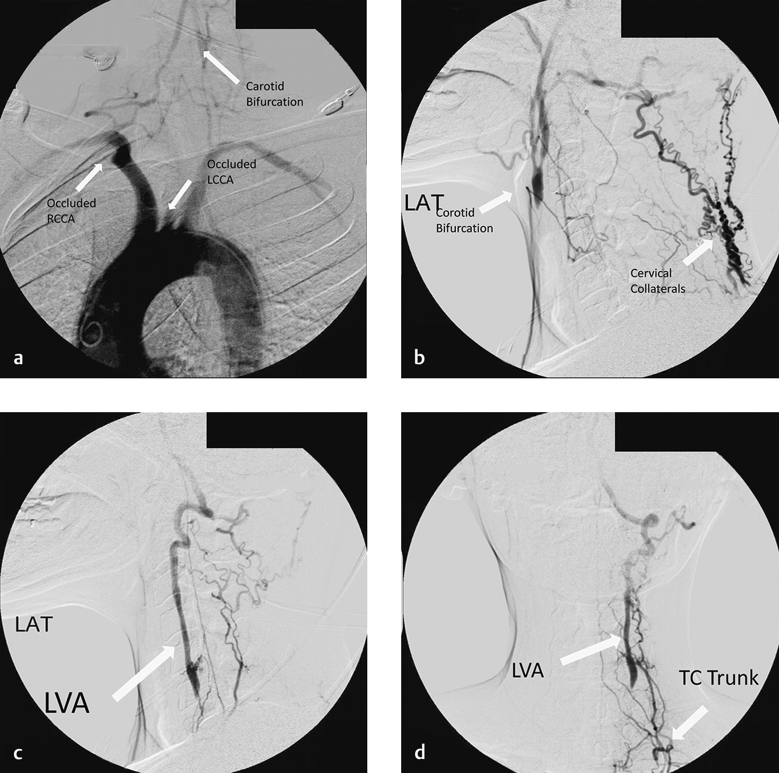

Pacient de 56 de ani cu hipertensiune arterială și diabet zahar tip 2, se prezintă cu incapacitatea de a ridica capul sau de a se ridica din pat fără simptome de presincopă, vertij, vedere în ceață și ”drop-attacks” (cădere în genunchi) ultimele 6-9 luni. Administrează aspirină și antihipertensive. Examenul neurologic fără particularități patologice esențiale. Tensiunea arterială 150/90mmHg dreapta și 135/80 mmHg stânga. Se auscultă sufluri în ambele carotide.

Întrebări
- Care ese diagnosticul diferențial
- Ce teste sunt necesare de efectuat?
- Care este tactica ulterioară în cazul dat?
- Ce investigație ar fi primordial de efectuat: Angiografie clasică, angiografie prin Rezonanță Magnetică sau Angiografie prin computer tomografie?
- Care sunt cele mai frecvente cauze a simptomelor la pacienții cu insuficiență vertebro-bazilară
- Ce proceduri chirurgicale se pot efectuat la pacienți cu așa patologie? Ce tactica ar fi binevenită la pacientul dat?

Caz nr.10

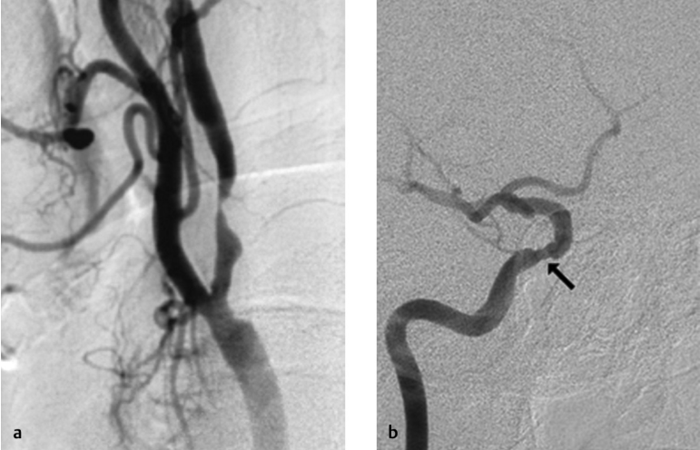

Pacientă de 67 ani, dreptaci se prezintă în UPU cu episoade de ictus ischemic tranzitor stâng care se manifestă cu hemipareză dreaptă și dereglări de vorbire. Paacienta suferă de hipertensiune, hiperlipidemie, DZ tip 2 și a suferit o intervenție de by-pass popliteal cu 2 ani în urmă. Pulseul 106b/min, iregular. Presiunea arterială de 140/90mmHg și suflu sistolic în ambele carotide. Examenul neurologic fără particularități.

Întrebări:
- Care este diagnosticul diferențial?
- Doctorul indică o TC, EKG și Doppler a vaselor cerebrale intra/extra-craniene. Se necesită și alte investigații adiționale?
- Care sunt criteriile de internare a acestui pacient?
- Care este managementul inițial al pacientului? Pacientul refuză internarea și revine peste 2 zile cu un ictus ischemic tranzitor repetat care a durat 2 ore.
- Care este managementul acestui pacient în cazul dat?
- Care sunt cauzele simptomatologiei la pacienți cu leziune in tandem a carotidelor?

Caz nr.11

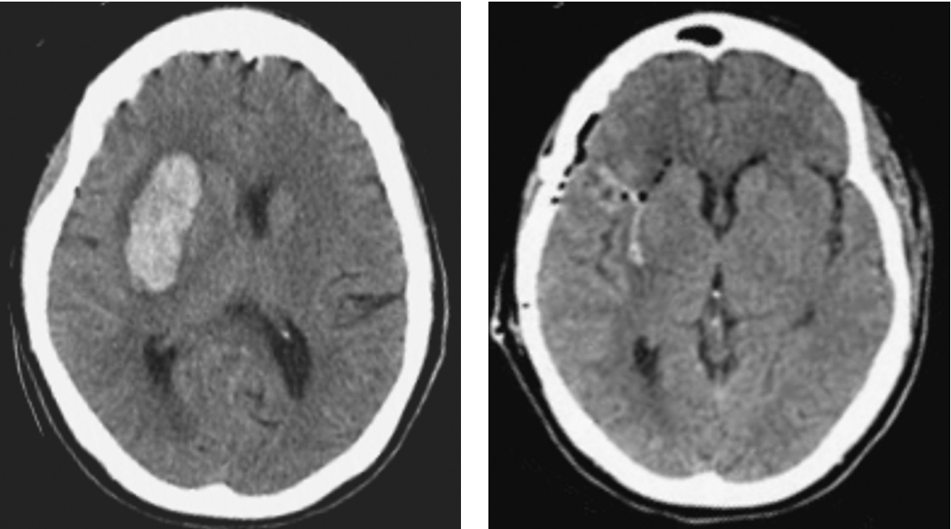

Pacientă de 56 ani cu diabet zaharat, hipertensiune și obezitate prezintă brusc o hemipareză stângă. Imagistic se determintă un hematom intracerebral de 2cm capsulo-talamic pe dreapta. Pacienta este tratată conservator în terapie intensivă. Pacienta se agravează, devine letargică la ziua 5 și se aprofundează hemipareza. Se efectuează CT repetat (imaginea de sus stânga).

Întrebări:
- Care sunt criteriile pentru intervenție chirurgicală a hematoamelor capsulo-talamice
- Ce ați recomanda în acest caz?
- Care sunt opțiunile terapeutice/chirurgicale?
- Ce outcome presupuneți pentru fiecare opțiune? Dn-stră decideți să supuneți pacienta unui tratament neurochirurgical. Pacienta se menține la același nivel, neurologic. Se repeta CT cerebral (imaginea din dreapta).
- Care este diagnosticul diferențial?
- Care este managementul ulterior a pacientului?

Caz nr.12

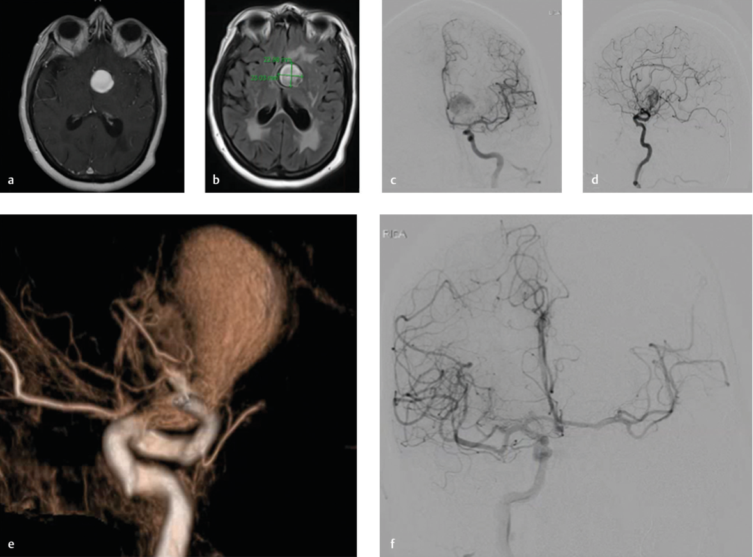

Pacient de 72 ani cu hipertensiune, hipotiroidism, trombocitopenie, anxietate și anevrism intracranian se adresează în UPU după ce dezvoltă dificultăți de vorbire și amnezie retrograda de scurtă durată. Nu prezintă cefalee, emeză, sindrom dispeptic sau alt deficit sensitiv/motor de focar. Pacientului i s-a efectuat imagistică prin AngioRMN

Întrebări:
- Ce tip de anevrism pacienta are?
- Care sunt opțiunile de tratament?
- Ce este testul de ocluzie cu balon?
- Care sunt indicațiile pentru acest test?
- Care sunt componentele principale a examenului cu balon?
- Care este valoarea predictiva a acestui test?

Caz nr.13

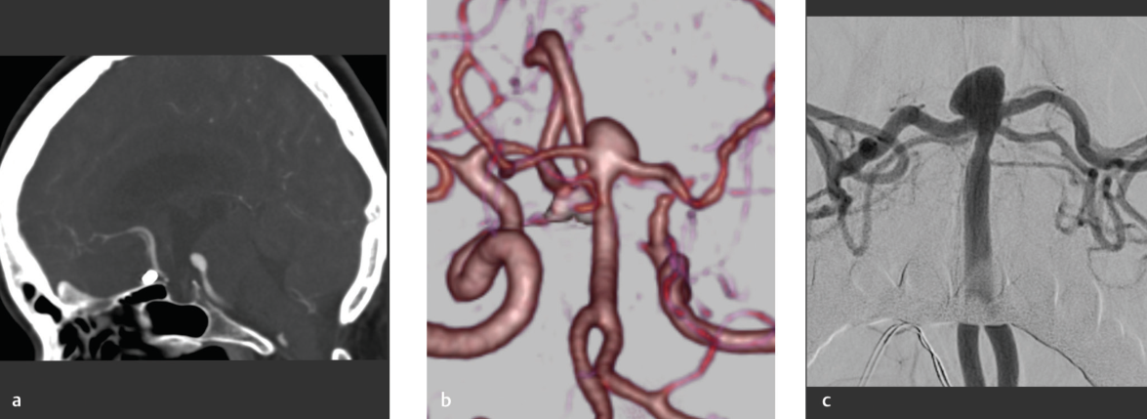

Pacientă de 63 ani, caucaziană se adresează prin programare pentru maganement cu anevrism neerupt de 7-mm de apex bazilar. Se determină că suferisă anterior cu 1 an în urmă o hemoragie subarahnoidiană de la anevrism de arteră comunicantă anterioară de 6mm. A fost tratată cu ventriculostomie externă și coiling endovascular. Anamnestic fără particularități, acuze nu prezintă.

Întrebări:
- Descrie ce vedeți pe imagine
- Care este riscul anual de erupere unui anevrism de apex bazilar?
- Descrie anatomia a anevrismelor de apex bazilar.
- Care sunt particularitățile anatomice care contribuie la formarea și eruperea a acestor anevrisme?
- Care sunt indicațiile pentru tratament deschis versus cel endovascular pentru așa caz?
- Care este managementul unei eventuale eruperi în timpul intervenției?

